Bài tuyên truyền phòng chống bệnh sốt xuất huyết
Sốt xuất huyết là bệnh truyền nhiễm cấp tính, có thể gây thành dịch do vi rút dengue gây ra. Bệnh lây lan do muỗi vằn đốt người bệnh nhiễm vi rút sau đó truyền bệnh cho người lành qua vết đốt.

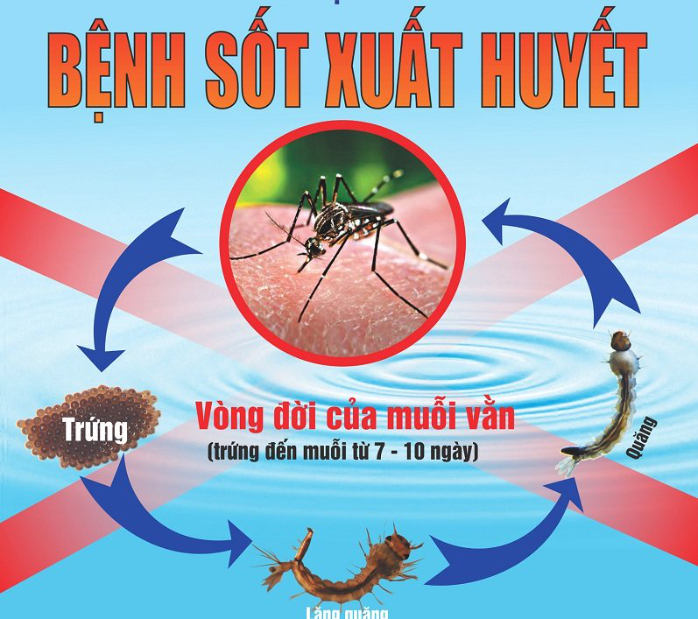

1. Sốt xuất huyết là gì, nguyên nhân của bệnh, cách lây truyền
Sốt xuất huyết là bệnh truyền nhiễm cấp tính, có thể gây thành dịch do vi rút dengue gây ra. Bệnh lây lan do muỗi vằn có tên là Aedes aegypti ( An-des-ê-gyp-ti)đốt người bệnh nhiễm vi rút sau đó truyền bệnh cho người lành qua vết đốt.
Muỗi vằn có màu đen, trên thân và chân có những đốm trắng. Muỗi thường đậu ở quần áo, chăn, màn trong nhà.
Muỗi vằn hoạt động hút máu và ban ngày, cao nhất là vào sáng sớm và chiều tối.
* Lưu ý : Dịch SXH thường xảy ra theo mùa, dịch bắt đầu từ tháng 4 và kéo dài đến cuối năm, cao nhất vào tháng 7,8,9,10. Cả người lớn và trẻ em đều có thể bị mắc SXH.
Vòng đời của muỗi vằn trải qua 4 giai đoạn : trứng =>>bọ gậy==> lăng quăng==> muỗi trưởng thành.
2. Sự nguy hiểm của bệnh:
Bệnh chưa có thuốc điều trị đặc hiệu và chưa có vắc xin phòng bệnh.
Thường gây ra dịch lớn với nhiều người mắc có thể gây tử vong nhất là với trẻ em, gây thiệt hại lớn về kinh tế, xã hội.
Bệnh sốt xuất huyết do vi rút gây ra với 4 típ gây bệnh, một người có thể mắc nhiều lần do nhiễm các typ vi rút khác nhau.
3. Đặc điểm của muỗi truyền bệnh sốt xuất huyết:
Muỗi có màu đen, thân và chân có những đốm trắng thường được gọi là muỗi vằn.
Muỗi vằn cái đốt người vào ban ngày, đốt mạnh nhất là vào sáng sớm và chiều tối.
Muỗi vằn thường trú đậu ở các góc/xó tối trong nhà, trên quần áo đặc biệt quần áo cod mùi mồ hôi, chăn màn, dây phơi và các đồ dùng trong nhà.
Muỗi vằn đẻ trứng, sinh sản ở các ao, vũng nước hoặc các dụng cụ chứa nước sạch ở trong và xung quanh nhà như bể nước, chum, vại, xô, chậu, giếng nước, hốc cây, hòn non bộ… các đồ vật hoặc đồ phế thải có chứa nước như lọ hoa, bát nước kê chạn, lốp xe, vỏ dừa, vỏ sữa chua, máng thoát nước mưa bị tắc…Muỗivằnphát triển mạnh vào mùa mưa, khi nhiệt độ trung bình hàng tháng vượt trên 20º C.
4. Biểu hiện của bệnh:
Sốt cao đột ngột 39 – 40 độ C, kéo dài 2 – 7 ngày.
Đau đầu dữ dội ở vùng trán.
Đau hốc mắt, đau người,các khớp
Buồn nôn
Phát ban
Xuất huyết: dưới da, chảy máu mũi, ra kinh nguyệt bất thường, xuất huyết tiệu hóa….
5. Cách phòng chống bệnh SXH:

– Dùng thuốc xịt muỗi, nhang diệt muỗi, vợt muỗi bằng điện…
– Thoa kem chống muỗi đốt, mặc quần áo dài tay đối với trẻ em, ngủ mùng kể cả ban ngày…
– Sắp xếp quần áo, đồ vật trong nhà gọn gàng, ngăn nắp.
– Thường xuyên cọ, súc rửa lu, khạp, chum vại, phi… , dùng bàn chà chà sát để loại bỏ trứng muỗi bám vào thành dụng cụ. Đậy nắp không cho muỗi vào đẻ trứng.
– Đối với những dụng cụ chứa nước lớn không thể xúc rửa hoặc đậy nắp được ta có thể thả cá diệt lăng quăng, bọ gậy
– Đối với các dụng cụ khác: bát kê chân chạn, lọ hoa, chậu cây cảnh… thay nước ít nhất một lần trong một tuần, cho muối ăn hoặc dầu lin vào bát kê chân chạn, cọ rửa thành của vật dụng để loại bỏ trứng.
– Loại trử ổ bọ gậy bằng cách phá hủy hoặc loại bỏ những ổ nước tự nhiên hay nhân tạo trong và xung quanh nơi ở :
+ Thu dọn rác ( chai, lọ, bát , lu vỡ, vở hộp nhựa, lớp xe hỏng, vỏ gáo dừa…)
+ Lấp các hốc cây bằng xi măng, cát, sửa chữa các máng nước bị hỏng, khơi thông cống rãnh bị tắc nghẽn.
+ Dọn dẹp vệ sinh xung quanh nhà sạch sẽ.
– Tích cực phối hợp với chính quyền và ngành y tế trong công tác phòng chống dịch.
Trên đây là bài tuyên truyền về các triệu chứng và biện pháp phòng chống dịch bệnh sốt xuất huyết, vì sức khỏe của toàn cộng đồng “ Không có lăng quăng, không có muỗi vằn, không có sốt xuất huyết”
Người soạn bài

Nguyễn Thị Hải Yến

